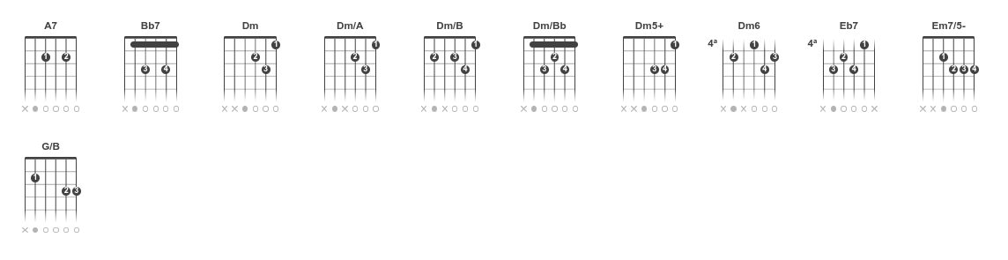
Hora da Decisão

Criolo

Tom: C
[Intro] Dm/A Dm/Bb Dm/B Dm/Bb Dm/A Dm/Bb
Dm/B Dm/Bb ( Dm/A ) Dm A7

Dm Dm5+
O tempo fechou na favela
Dm6 A7
É fera engolindo fera
Em7/5- A7 Dm A7
Quem não tem proceder já era

Dm Dm5+
O tempo fechou na favela
Dm6 A7
É fera engolindo fera
Em7/5- A7 Dm A7
Quem não tem proceder já era

Dm G/B Dm
Quero ver quem vai ter co—ra---gem
A7 Dm A7
Ou peito pra interferir
Dm G/B Dm
Se a falange do mal tá pronta
A7 Dm A7
E a paz teve que sair

Dm G/B Dm
Quero ver quem vai ter co—ra---gem
A7 Dm A7
Ou peito pra interferir
Dm G/B Dm
Se a falange do mal tá pronta
A7 Dm A7
E a paz teve que sair

Dm Bb7
Da brincadeira real
Dm Eb7
De polícia e ladrão



Dm G/B Dm
Sai da área, afasta a bola
A7 Dm A7 Dm
É hora da decisão

Bb7
O toque é de recolher
Dm Eb7
Pra não haver correria
Dm G/B Dm
Entre linhas, quem vai bater?
A7 Dm A7 Dm
Penalidade não é loteria

Bb7
O toque é de recolher
Dm Eb7
Pra não haver correria
Dm G/B Dm
Entre linhas, quem vai bater?
A7 Dm A7 Dm
Penalidade não é loteria
/ Dm A7 / Dm
Dm Dm5+
O tempo fechou na favela
Dm6 A7
É fera engolindo fera
Em7/5- A7 Dm A7
Quem não tem proceder já era

Dm Dm5+
O tempo fechou na favela
Dm6 A7
É fera engolindo fera
Em7/5- A7 Dm A7
Quem não tem proceder já era

